**IDEACIÓN**

**Nombres de los integrantes**

* Andres Felipe Restrepo Lopez
* Santiago Gutierrez Ramirez

**Capítulo 1 Temporada 3**

**“La redención de Rick”**

El capítulo empieza mostrándonos a Rick en la prisión que está y mostrando los cambios de la vida de Morty y Summer sin Rick, pero ellos luego de encontrar el arma interdimensional Summer y Morty emprenden la búsqueda de Rick, pero por errores en el camino llegan a la corte marcial de Ricks, mientras tanto Rick se ingenia la forma de escapar de la prisión y llegar a la dimensión de Rick y la teletransporta a la prisión interdimensional donde se desata una guerra para al final que Rick regrese con Summer y Morty y pueda recuperar su familia al final.

**Descripción del juego:**

En la primera fase la idea es que el jugador vaya encontrando varias armas interdimensionales escondidas en una imagen con un tiempo límite haciendo referencia a que Morty y Summer buscan el arma interdimensional.

En la segunda fase la idea es un juego que consiste en esquivar disparos moviéndose sobre algunas plataformas en la pantalla que a medida que vaya avanzando el juego irían desapareciendo dichas plataformas para ir aumentando la dificultad del juego.

**Personajes:** Rick o Morty como lo decida el jugador.

**Descripción gráfica:**

En la primera fase sería un tipo de fondos de pantalla donde cada uno indica un portal que puede escoger para ir por un camino u otro para luego pasar a la fase dos.

En la segunda fase sería un juego con una perspectiva frontal en 2D con un fondo ambientado en los espacios que aparecen en el capítulo, podríamos coger como ejemplo la perspectiva de Donkey Kong.

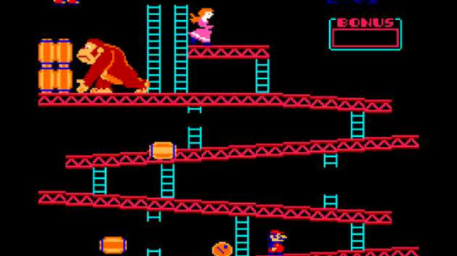

**Niveles:** El juego como tal sería un juego infinito que se maneja por puntaje que va aumentando con tal se va permaneciendo en el juego, pero la dificultad irá aumentando, se harían tres fases (niveles) la cual se indicaría con un cambio de ambiente, pero también se quitaron algunas plataformas y aumentaria la velocidad de disparos los cuales tiene que esquivar el jugador, al pasar a la fase 3 osea la final simplemente quedaría las plataformas mínimas.

**Primer esquema de clases:**

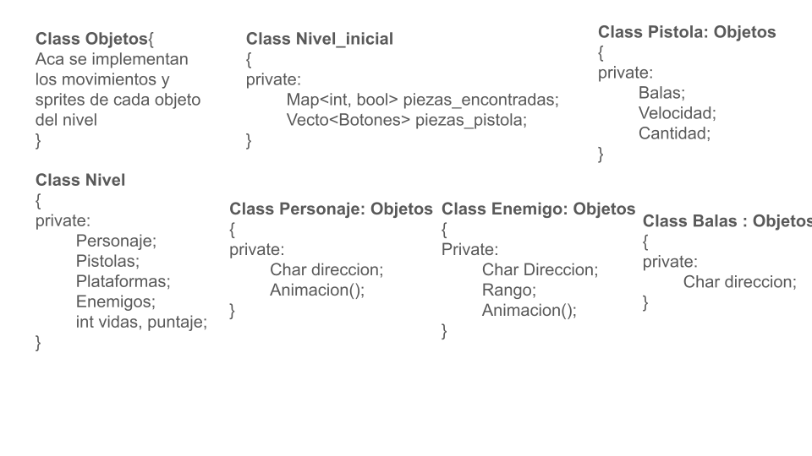

**Primera fase:**

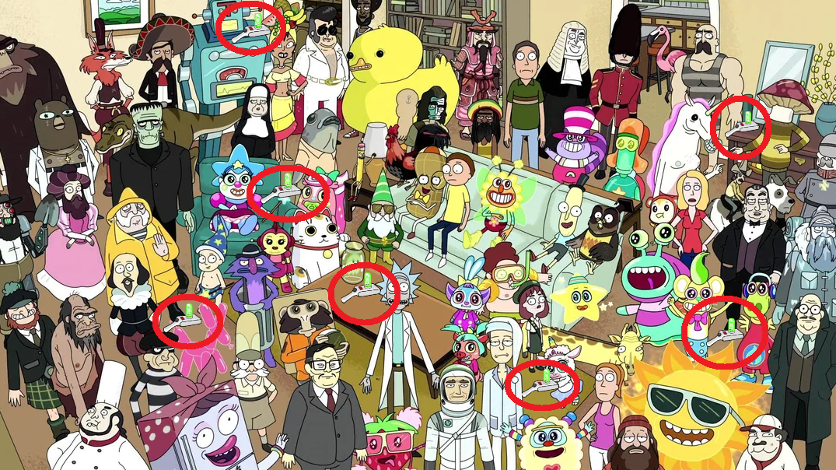

**Segunda fase:**

